# 计算机组成原理

每个二进制数位为1bit。

## 计算机系统发展

**计算机系统=硬件（计算机的实体，如主机/外设等）+软件（具有各类特殊功能的程序组成）**

**计算机性能的好坏取决于“软”，“硬”件功能的总和。**

软件：1.系统软件：操作系统、DBMS、标准程序库、网络软件、语言处理程序、服务程序等，用来管理整个计算机系统

2.应用软件：按任务需要编制成的各种程序。

第一台电子数字计算机：ENIAC（1946）冯诺依曼 逻辑元件：电子管（1.8w） 速度5000次加法/s

|  |  |  |  |  |  |  |
| --- | --- | --- | --- | --- | --- | --- |
| 发展阶段 | 时间 | 逻辑元件 | 速度（次/s） | 内存 | 外存 |  |
| 第一代 | 1946-1957 | 电子管 | 几千-几万 | 汞延迟线、磁鼓 | 穿孔卡片、纸带 |  |
| 第二代 | 1958-1964 | 晶体管（贝尔实验室） | 几万-几十万 | 磁芯存储器 | 磁带 | FORTRAN  操作系统雏形 |
| 第三代 | 1964-1971 | 中小规模集成电路 | 几十万-几百万 | 半导体存储器 | 磁带、磁盘 | 用于科学计算、有了分时操作系统 |
| 第四代 | 1972-现在 | 大规模、超大规模集成电路 | 上千万-万亿 | 半导体存储器 | 擦盘、磁带、光盘、半导体存储器 | 微处理器、微型计算机 |

### 硬件发展

1947年，贝尔实验室，发明了晶体管。

1955，肖克利在硅谷创建肖克利实验室谷粉有限公司。

1957年，其他人（从肖克利实验室出来的）创立了仙童半导体公司。

1959年，仙童半导体公司发明了“集成电路”。

1968年，摩尔等人离开仙童，创立Intel。

1969年，仙童销售部负责人桑德斯离开仙童，创立AMD。

**摩尔定律：集成电路上可容纳的晶体管数目，约每隔18个月便会增加一倍，整体性能也将提升一倍**。

### 软件发展

机器语言

汇编语言

高级语言：FORTRAN、PASCAL、C++

DOS

Windows

IOS

两级分化：微型计算机向更微型化、网络化、高性能、多用途

巨型机向更巨型化、超高速、并行处理、智能化

# 计算机硬件的基本组成

冯诺依曼结构：早期冯诺依曼机：ENIAC（手动接线控制计算）

冯诺依曼提出：**存储程序：将指令1以二进制代码的形式实现输入计算机的主存储器，然后按其在存储器中的收地址执行程序的第一条指令，以后就按该程序的规定顺序执行其他指令，直至程序执行结束。**

第一台采用冯诺依曼结构的计算机EDVAC（electronic discrete variable automatic Computer）

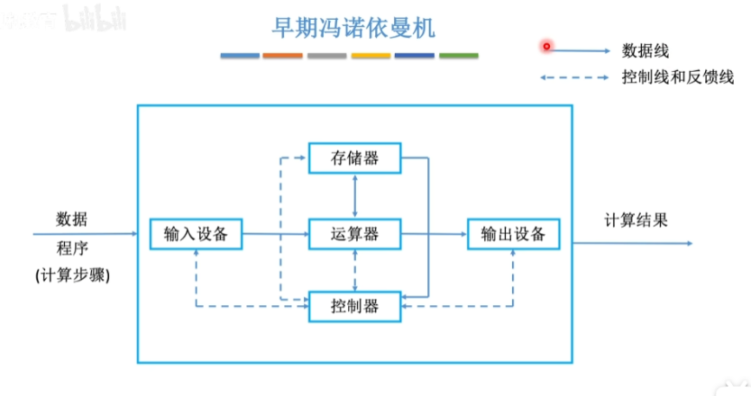

输入设备：将信息转换成机器能识别的形式

存储器：存放数据和程序

运算器：算术运算和逻辑运算

输出设备：将结果转换成人们熟悉的形式

控制器：指挥程序运行

**在计算机系统中，软件和硬件在逻辑上是等效的。**

**特点：1.计算机由五大部件组成。**

**2.指令和数据以同等地位存于存储器，可按地址寻访**

**3.指令和数据用二进制表示**

**4.指令由操作码和地址码组成**

**5.存储程序**

**6.以运算器为中心（输入输出设备与存储器之间的数据传送通过运算器完成）**

现代计算机结构：以存储器为中心

CPU=运算器+控制器

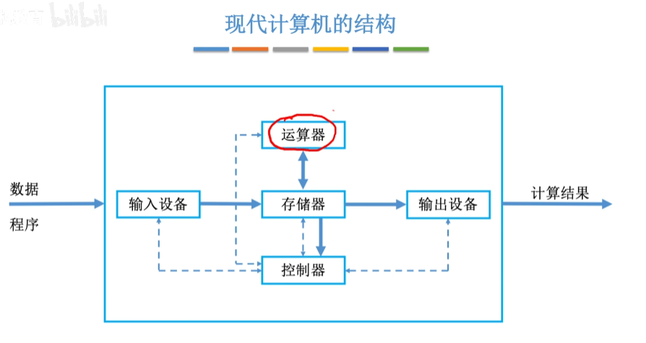

硬件：

主机：CPU 运算器、控制器

主存 存储器

IO设备：辅存 存储器

输入设备

输出设备

### 硬件工作原理